КОМИССИЯ БЕРЕЗОВСКОГО ГОРОДСКОГО ОКРУГА ПО
ПРЕДУПРЕЖДЕНИЮ И ЛИКВИДАЦИИ ЧРЕЗВЫЧАЙНЫХ СИТУАЦИЙ

РЕШЕНИЕ
межведомственной противопаводковой подкомиссии
Березовского городского округа
и подкомиссии по пожарной, водной безопасности и
борьбе с лесоторфяными пожарами

№ 2

«09» марта 2021 г. г. Березовский

Председатель комиссии:
глава Березовского городского округа,
глава администрации Березовского городского округа - Е.Р.Писцов

Заместители председателя комиссии:
заместитель главы администрации
Березовского городского округа,
заместитель председателя комиссии - А.В. Еловиков

начальник отдела общественной безопасности
администрации Березовского городского округа - С.С. Матвиенко

Начальник 1ПСО ФПС ГПС ГУ МЧС России
по Свердловской области - С.В. Волосатов

Секретарь комиссии КЧС и ОПБ:
главный специалист отдела общественной безопасности
администрации Березовского городского округа - Е.В. Ковина

Секретарь противопаводковой подкомиссии:
Главный специалист отдела общественной безопасности
администрации Березовского городского округа - О.И. Борисова

Секретарь подкомиссии по пожарной,
водной безопасности и борьбе
с лесоторфяными пожарами
ведущий специалист по пожарной и водной безопасности
МКУ «ЦГЗ Березовского ГО» - С.В. Волкова

Члены комиссии Березовского городского округа:
заместитель главы администрации  Березовского городского округа  заместитель главы администрации  Березовского городского округа,  начальник управления финансов  главный инженер МКУ «Благоустройство и ЖКХ»  главный специалист отдела архитектуры и градостроительства администрации Березовского городского округа  начальник отдела муниципального земельного и лесного контроля администрации Березовского городского округа  начальник отдела жилищно-коммунального хозяйства администрации Березовского городского округа  заместитель начальника отдела жилищно-коммунального хозяйства администрации Березовского городского округа  начальник отдела экономики и прогнозирования администрации Березовского городского округа  глава территориального отдела администрации Березовского городского округа по п.Старопышминск  и.о. главы территориального отдела администрации Березовского городского округа по п.Кедровка  глава территориального отдела администрации Березовского городского округа по п.Монетный  глава территориального отдела администрации Березовского городского округа по п.Сарапулка  глава территориального отдела администрации Березовского городского округа по п.Ключевск  глава территориального отдела администрации Березовского городского округа по п.Лосиный  директор МКУ «ЦГЗ Березовского ГО»  начальник ЕДДС МКУ «ЦГЗ Березовского ГО»  начальник ОНД и ПР Березовского ГО УНД и ПР ГУ МЧС России по Свердловской области  начальник 62 ПСЧ 1 ПСО ФПС ГПС ГУ МЧС  России по Свердловской области  врио. начальника ОМВД России по г.Березовскому  начальник ОВО по г.Березовскому –  филиал ФГКУ «УВО войск национальной гвардии РФ  по Свердловской области  директор ГКУ СО «Березовское лесничество»  пресс-секретарь главы администрации  Березовского городского округа  Приглашенные:  директор МУП БВКХ «Водоканал»  начальник ПТО обогатительной фабрики  ООО «Березовский рудник»  представитель ООО «ЖКХ – Холдинг»  заместитель начальника Березовского наземного участка  ГБУ СО «Уральская база авиационной охраны лесов» | - М.Д. Дорохина  - Н.А. Михайлова  - А.А. Емелин  - Т.В. Ищенко  - С.В. Красовская  - Н.В. Сахарова  - О.Б. Кинева  - И.Л. Мартемьянова  - Ю.Л. Кондакова  - С.А. Зимина  - К.В. Емелин  - А.И. Каюмов  - Г.И. Упорова  - Ю.А. Хрушкова  - В.В. Цинцов  - Е.С. Стукова  - М.А. Федяев  - Ш.Д. Закирянов  - А.А. Темников  - А.В. Логинов  - А.И. Петров  - К.А. Аникина  - А.А. Алешина  - Ю.Ю. Левин  - Ю.Л. Верещагин  - В.В. Лютов
1. «О мерах по подготовке и пропуску весеннего половодья и паводковых
вод в 2021 году на территории Березовского городского округа»

  - Доклад инженера МКУ «Благоустройство и ЖКХ» Борисовой О.И. принять к сведению.
  - Обеспечить выполнение мероприятий по подготовке к безаварийному пропуску паводковых вод в период весеннего половодья 2021 года в соответствии с Постановлением администрации Березовского городского округа от 08.02.2021 № 122 «О мерах по подготовке к пропуску весеннего половодья в 2021 году на территории Березовского городского округа».

2. Проведение комплекса подготовительных мероприятий к весенне-летнему пожароопасному периоду 2021 года
Доклад ведущего специалиста по пожарной и водной безопасности МКУ «ЦГЗ Березовского ГО» Волковой С.В. принять к сведению.
Рекомендовать и организовать:
2.1. ОНД и ПР Березовского ГО, Управлению образования Березовского ГО, директору ДЗОЛ «Зарница» в апреле – мае 2021 года согласовать и организовать проверку населенных пунктов Березовского городского округа, детских загородных оздоровительных лагерей, садово-огороднических объединений граждан.
Срок исполнения - 15.04.2021 года.

2.2. Отделу муниципального земельного и лесного контроля Березовского ГО в целях профилактики пожаров сухой травянистой растительности и перехода таких возгораний в населенные пункты и лесные массивы, сформировать реестр земельных участков сельскохозяйственного назначения и их правообладателях. Направить в адрес собственников таких земель информационные письма о наступлении пожароопасного периода и вводимых на этот период запретах, ограничениях и дополнительных требованиях пожарной безопасности.
Срок исполнения - 15.04.2021 года.

2.3. Должностным лицам, входящим в состав административной комиссии Березовского городского округа, в период подготовки и прохождения пожароопасного сезона 2021 года, активизировать деятельность по пресечению нарушений требований пожарной безопасности, в случае неисполнения законных требований и предписаний, применять меры административного воздействия в порядке ст.11-1, 33 Закона Свердловской области от 14.06.2005 №52-ОЗ «Об административных правонарушениях».
Срок исполнения – по факту.

2.4. ОНД и ПР Березовского ГО, ОМВД по г.Березовскому, отделу общественной безопасности администрации Березовского ГО, ГКУ СО «Березовское лесничество», МКУ «ЦГЗ Березовского ГО», Управлению образования Березовского ГО, директору ДЗОЛ «Зарница», главам ТО Березовского ГО, добровольным общественным формированиям Березовского ГО, отдел ЖКХ Березовского ГО, МКУ «Благоустройство и ЖКХ» организовать своевременное выполнение иных мероприятий, предусмотренных распоряжением МЧС России от 10.10.2016 № 448 «О реализации профилактических операций» в части проведения сезонных профилактических операций «Лето» и «Особый противопожарный режим»
Срок исполнения - с 15.04.2021 года.

2.5. МКУ «ЦГЗ Березовского ГО» при подготовке проектов нормативно-правовых актов администрации Березовского городского округа в период подготовки и прохождения пожароопасного сезона 2021 года, при введении на территории Березовского ГО особого противопожарного режима учесть требования п.п.11,65,66,67,69,69,70,71,73,74,75,76, а также приложения №4 Постановления Правительства РФ от 16 сентября 2020 г. № 1479 «Об утверждении Правил противопожарного режима в Российской Федерации».
Срок исполнения - 15.04.2021 года.

2.6. ОНД и ПР Березовского ГО, ГКУ СО «Березовское лесничество», отделу муниципального земельного и лесного контроля Березовского ГО, МКУ «ЦГЗ Березовского ГО», главам ТО администрации Березовского городского округа, председателям коллективных садов и садовых товариществ провести плановые рейдовые осмотры во время подготовки и прохождения пожароопасного периода, с привлечением инспекторов лесного контроля и надзора и муниципального земельного контроля территорий прилегающих к лесам, в целях контроля за своевременной очисткой от сухой травянистой растительности, пожнивных остатков, валежника, порубочных остатков, мусора и других горючих материалов, отделения леса противопожарной минерализованной полосой или иным противопожарным барьером, а также принятия собственниками сельскохозяйственных угодий мер по их защите, от зарастания сорной растительностью, деревьями и кустарниками, своевременному проведению сенокошения на сенокосах. Арендаторам лесных участков к моменту наступления пожароопасного периода, осуществить отчистку лесных массивов от порубочных остатков.
Срок исполнения – 15.04.2021 года.

2.7. ОНД и ПР Березовского ГО, отделу муниципального земельного и лесного контроля Березовского ГО, ГКУ СО «Березовское лесничество», МКУ «ЦГЗ Березовского ГО», главам ТО Березовского ГО, председателям коллективных садов и садовых товариществ в период пожароопасного сезона еженедельное информирование органов местного самоуправления, органов прокуратуры об обстановке с пожарами и принимаемым мерам по обеспечению пожарной безопасности и ходе проведения профилактической работы.
Срок исполнения – с 15.04.2021 года.

2.8. ОНД и ПР Березовского ГО, отделу муниципального земельного и лесного контроля Березовского ГО, ГКУ СО «Березовское лесничество», МКУ «ЦГЗ Березовского ГО», главам ТО Березовского ГО, председателям коллективных садов и садовых товариществ во время подготовки и прохождения пожароопасного периода, осуществлять контроль территорий в части соблюдения порядка выжигания сухой травянистой растительности, порядка использования открытого огня и разведения костров, а также оперативной проверки термических точек, обнаруженных средствами космического мониторинга.
Срок исполнения - 15.04.2021 года.

2.9. МКУ «ЦГЗ Березовского ГО», учитывая климатические и погодные условия, с момента активного таяния снежного покрова, просыхания почвы, ввести на территории Березовского ГО особый противопожарный режим с категорическим запретом использования открытого огня в населенных пунктах, лесных массивах, землях сельскохозяйственного назначения, на объектах защиты в независимости от форм собственности и принадлежности, в садово-огороднических объединениях граждан, а также в жилом фонде на приусадебных участках. С момента введения особого противопожарного режима запретить на территории Березовского городского округа посещения гражданами лесов, в том числе производство охоты.
Срок исполнения - 15.04.2021 года.

2.10. Главам территориальных отделов администрации Березовского городского округа:
2.10.1.Продолжить профилактическую работу в частных жилых домах, расположенных в населенных пунктах, организовать проведение сходов, собраний, агитационно-разъяснительной работы с населением по соблюдению требований пожарной безопасности в быту, (правил безопасной эксплуатации теплогенерирующих устройств, печей, бытового электрооборудования) с распространением памяток, листовок и других средств наглядной агитации
Срок исполнения – постоянно.

2.10.2. Привлекать к проведению профилактической работы, в рамках представленных полномочий, добровольных общественных формирований, председателей коллективных садов/садовых товариществ, старост населенных пунктов, старших по улицам, активистов и других заинтересованных лиц.
Информацию о проделанной работе предоставлять в МКУ «Центр ГЗ Березовского ГО»
Срок исполнения – в отдельно установленные сроки.

2.11. МКУ «ЦГЗ Березовского ГО» актуализировать работу патрульных, маневренных и патрульно-контрольных групп на территории Березовского городского округа, действующих на время весенне-летнего пожароопасного периода 2021 года.
Срок исполнения – с 15.04.2021 года.

2.12. МКУ «ЦГЗ Березовского ГО», главам ТО администрации Березовского городского округа провести при администрации ТО Березовского городского округа собрание с председателями садово-огороднических объединения.
Срок исполнения - 15.04.2021 года.

2.13. МКУ «ЦГЗ Березовского ГО», 62 ПСЧ 1 ПСО ФПС ГПС ГУ МЧС России по г. Березовскому провести контрольную проверку системы пожарной GSM-сигнализации с GPS навигацией, установленной на базе пункта связи 62 ПСЧ 1 ПСО ФПС ГПС ГУ МЧС России по г. Березовскому, с передачей сети сигналов от пожарных извещателей в местах проживания многодетных семей.
Срок исполнения - 15.04.2021 года.

2.14. МКУ «ЦГЗ Березовского ГО», пресс-секретарю администрации Березовского ГО обеспечить информирование населения городского округа о подготовке и прохождении пожароопасного периода 2021 года, в том числе о дополнительных мерах пожарной безопасности в условиях введения особого противопожарного режима, а также ответственности за их нарушения (местные печатные издания: газеты «Березовский рабочий» и «Золотая горка», интеренет-сайты: администрации Берёзовского городского округа, образовательных учреждений, на сайте ОНД и ПР МЧС России по г.Березовскому, а также местный телевизионный канал «Век телевидения»).
Срок исполнения - постоянно.

2.15. МКУ «ЦГЗ Березовского ГО» в местах массового пребывания людей, граничащих с лесным массивом, в лесопарковых зонах организовать наглядную агитацию по вопросам соблюдения мер безопасности и необходимых действиях при обнаружении лесных пожаров, о мерах пожарной безопасности при наступлении весенне-летнего пожароопасного периода 2021 года с указанием контактных телефонов экстренных служб.
Срок исполнения - 15.04.2021 года.

2.16. Утвердить Решением КЧС и ОПБ Березовского ГО от 09.03.2021г. № 2:
- состав оперативного штаба, рабочей группы штаба и оперативной группы комиссии по предупреждению и ликвидации чрезвычайных ситуаций и обеспечению пожарной безопасности Берёзовского городского округа на пожароопасный период 2021 года (приложение №1),
- реестр патрульных, маневренных групп и патрульно-контрольных групп на территории Березовского городского округа, действующих на время весенне-летнего пожароопасного периода 2021 года (приложение №2)
Срок исполнения - 15.04.2021 года.

2.17. Отделу архитектуры и градостроительства Березовского ГО, управлению образования администрации Березовского ГО утвердить и актуализировать:
- план тушения лесных пожаров на территории городских лесов Березовского городского округа на пожароопасный период 2021 года,
- перечень объектов экономики, подверженных угрозе лесных пожаров,
- перечень садоводческих и дачных некоммерческих товариществ, подверженных угрозе лесных пожаров,
- перечень учреждений социальной сферы с постоянным проживанием граждан, - подверженных угрозе лесных пожаров,
- перечень детских оздоровительных лагерей, подверженных угрозе лесных пожаров
Срок исполнения - 15.04.2021 года.

2.18. Обеспечить выполнение мероприятий по подготовке наступлению весенне-летнего пожароопасного периода 2021 года в соответствии с Решением КЧС и ОПБ Березовского ГО от 11.02.2021г. № 1 в установленные сроки.

Заместитель председателя комиссии,
Заместитель главы администрации
Березовского городского округа

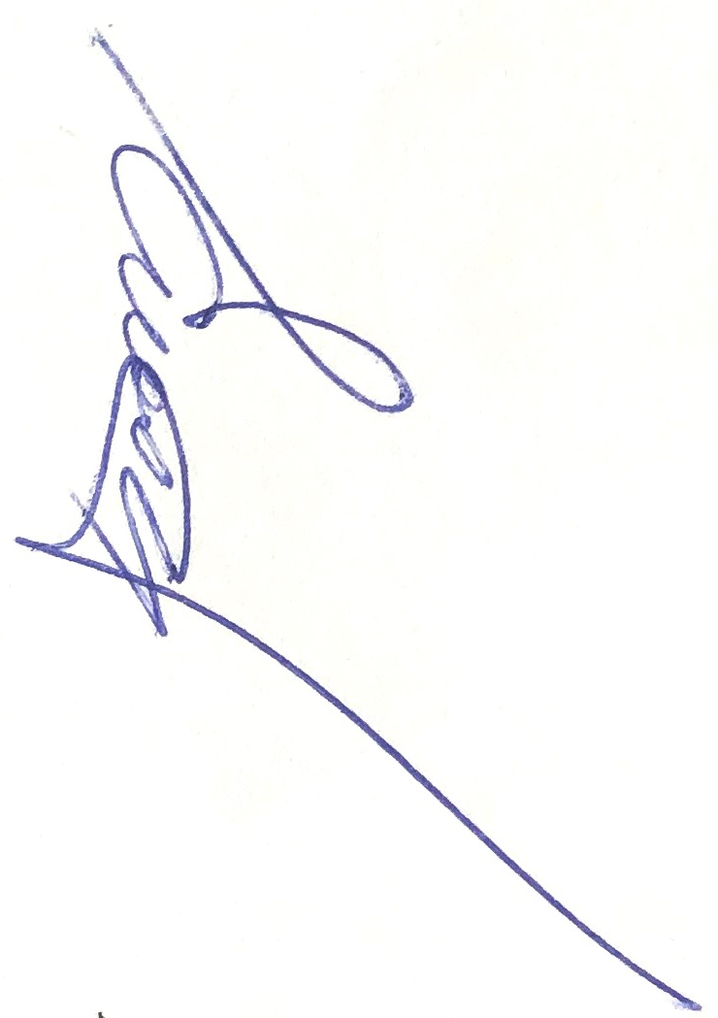 А.В. Еловиков

